课程编号
得分 | 教师签名 | 批改日期
深 圳 大 学 实 验 报 告

课程名称： 大学物理实验（一）
实验名称： 几何光学预习报告
学 院： 电子与信息工程
指导教师： 李灵
报告人： 李泽涛 组号： 17
学号 2022280385 实验地点 致原楼
实验时间： 2023 年 4 月 10 日
提交时间： 2023 年 4 月 17 日

- 实验目的
透镜是光学系统中很重要的光学元件，它能把光线会聚或者发散。它本身是由两个折射面包围一种透明介质所构成的元件。焦距则反映光学透镜特性的重要物理量，当透镜的厚度比其焦距小很多时，称为薄透镜。不同焦距的透镜和透镜组组成各种各样的光学仪器，为了使用光学仪器，对透镜焦距的测定是不可缺少的一个重要环节。测定透镜焦距的方法其原理都是建立在透镜成像规律的基础上。
1、了解透镜作为光学元件在光学系统中的作用。
2、用位移法测凸透镜焦距。
- 自组望远镜并测量凹透镜焦距。
- 加深对薄透镜成像规律的理解
- 学习如何用透镜组成各种组件
- 提高学生的综合运用能力和解决实际问题能力及创新思维能力。

实验原理
- 位移法测量薄透镜焦距
薄透镜成像公式：
在近轴光束的条件下,薄透镜的成像公式为:
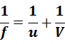
u为物距,v为像距, 为焦距。
实物、实像时,u,v为正;
虚物、虚像时,u,v为负。
凸透镜为正；凹透镜为负。

物像公式法、自准法都因透镜的中心位置不易确定而在测量中引进误差，为避免这一缺点，可取物屏和像屏之间的距离D大于四倍焦距（4f），且保持不变，沿光轴方向移动透镜，则必能在像屏上观察到二次成像。
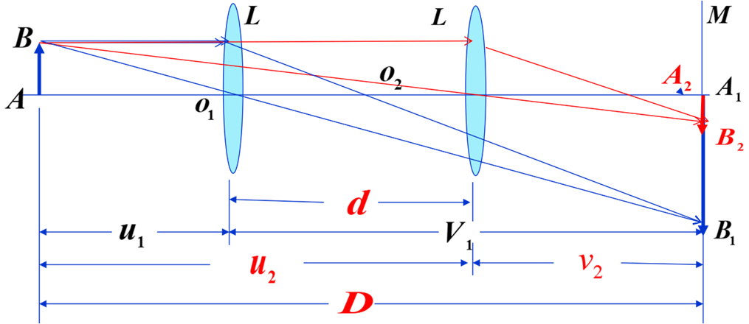

由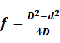求出焦距
2.自组望远镜并用其测量凹透镜和凸透镜的焦距
将分划板放在目镜和物镜的焦平面上，则组成聚焦于无穷远的望远镜。将被测凸透镜放在物屏与望远镜之间移动L3直至从物镜进出看到清晰的网格像，则此时物屏到凸透镜的距离L3为其焦距f3。
如图b，将待测凹透镜插入光路中，然后向L2方向移动凸透镜L3，直到网格成像清晰，此时测出L3的物距u3，凹透镜L2与凸透镜L3的距离，利用薄透镜成像公式计算L3的像距v3，则待测凹透镜L3的焦距f2=v3-d。
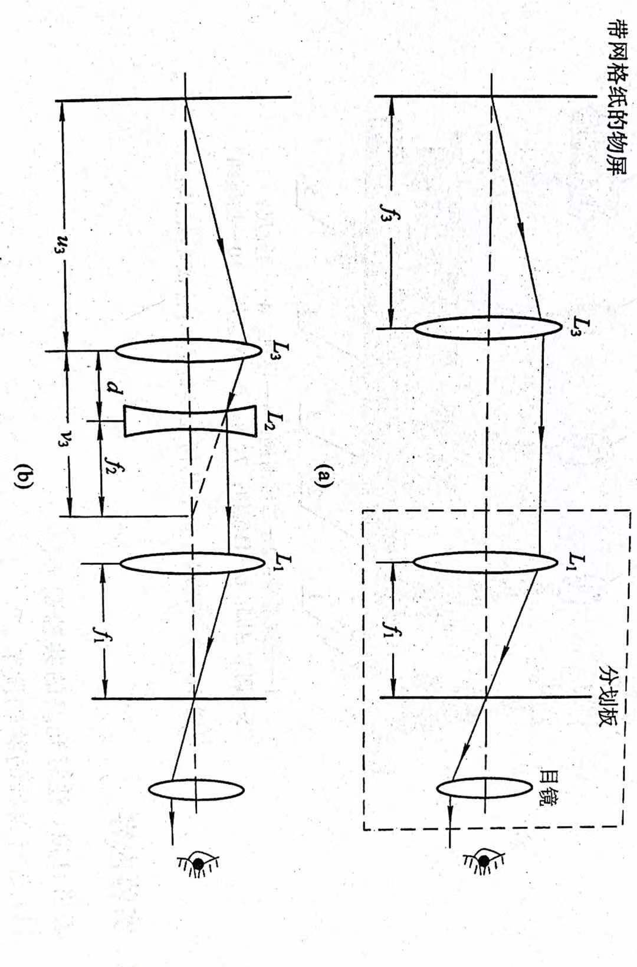

实验仪器
实验仪器主要有导轨，可调底座、透镜组、目镜组、物屏组、读数尺等。
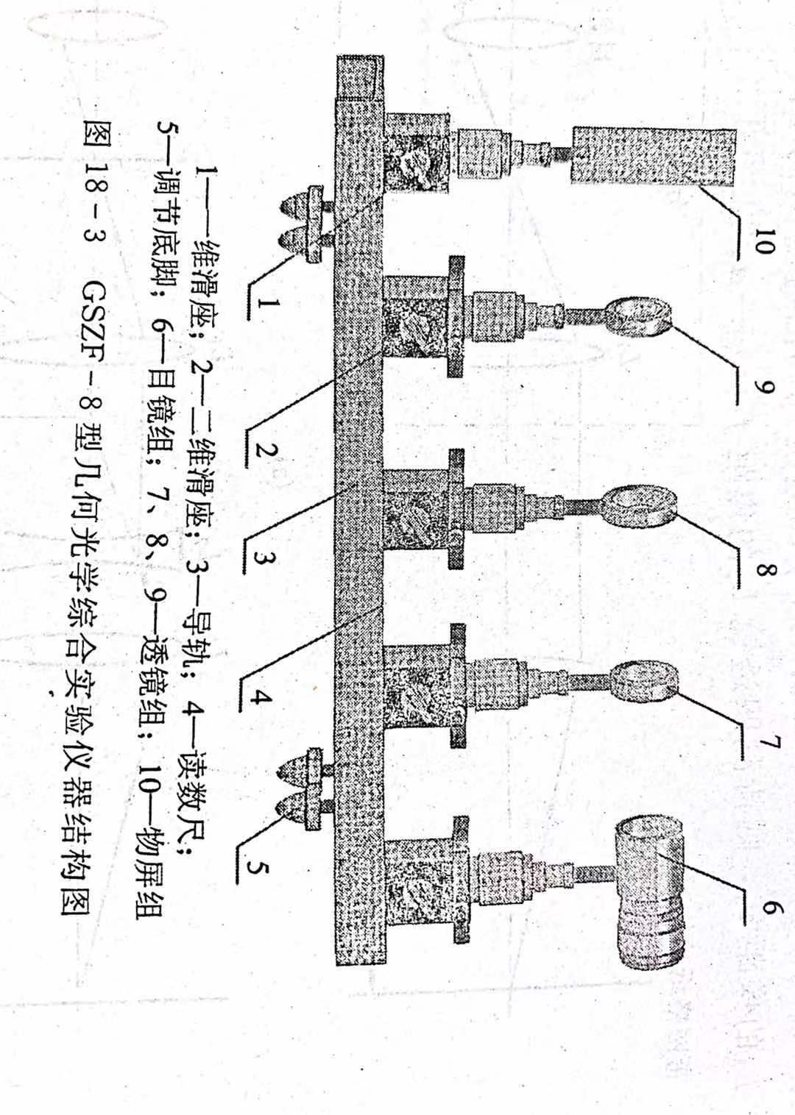
- 实验内容：

1.位移法测凸透镜焦距:
主要步骤：
（1）物AB与像屏的间距D＞4f (f=150) 时；
（2）透镜在间移动时可在像屏上成两次像,一次成放大的像u₁,一次成缩小的像u₂，d=u₂-u₁,
- 改变像屏位置，重复测量6次，求平均值。

2.自组望远镜并用其测量凹透镜和凸透镜的焦距
主要步骤：
(1) 物屏与透镜L₃（f=100）组平行光；
(2) 透镜L₁（f=150）与目镜组成望远镜，通过望远镜观察物屏像（物屏logo），调节L₁与目镜距离，直到所观察的物屏像最清晰，记下此时L₁与目镜距离；
(3) 用L₃成一缩小实像，记下实像位置a，如图放上凹透镜L₂，调节L₂位置，直至通过望远镜能观察到最清晰的物屏像。记下此时L₂位置b，则L₂焦距数值为a-b
(4) 改变实像位置a，重复测量6次，求平均值。

五、数据处理
（注:需从原始数据记录表整理数据到此栏，再进行数据处理）
- 位移法测量凸透镜焦距：

组号 | 像屏（cm） | 物屏（cm） | U2（cm） | U1（cm）
1 | 74.00 | 10.00 | 50.00 | 33.50
2 | 75.00 | 10.00 | 51.50 | 32.70
3 | 76.00 | 10.00 | 52.20 | 32.00
4 | 77.00 | 10.00 | 53.70 | 31.70
5 | 78.00 | 10.00 | 55.20 | 31.60
6 | 79.00 | 10.00 | 56.70 | 31.40

序号 | 1 | 2 | 3 | 4 | 5 | 6 | 平  均  值
物屏位置/cm | 10.00 |  |  |  |  |  | 平  均  值
像屏位置/cm | 74.00 | 75.00 | 76.00 | 77.00 | 78.00 | 79.00 | 平  均  值
D/cm | 64.00 | 65.00 | 66.00 | 67.00 | 68.00 | 69.00 | 平  均  值
成放大像时凸透镜位置U1/cm | 33.50 | 32.70 | 32.00 | 31.70 | 31.60 | 31.40 | 平  均  值
成缩小像时凸透镜位置U2/cm | 50.00 | 51.50 | 52.20 | 53.70 | 55.20 | 56.70 | 平  均  值
d/cm | 16.50 | 18.80 | 20.20 | 22.00 | 23.60 | 25.30 | 平  均  值
f/cm | 14.94 | 14.90 | 14.95 | 14.94 | 14.95 | 14.93 | 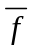=14.94cm

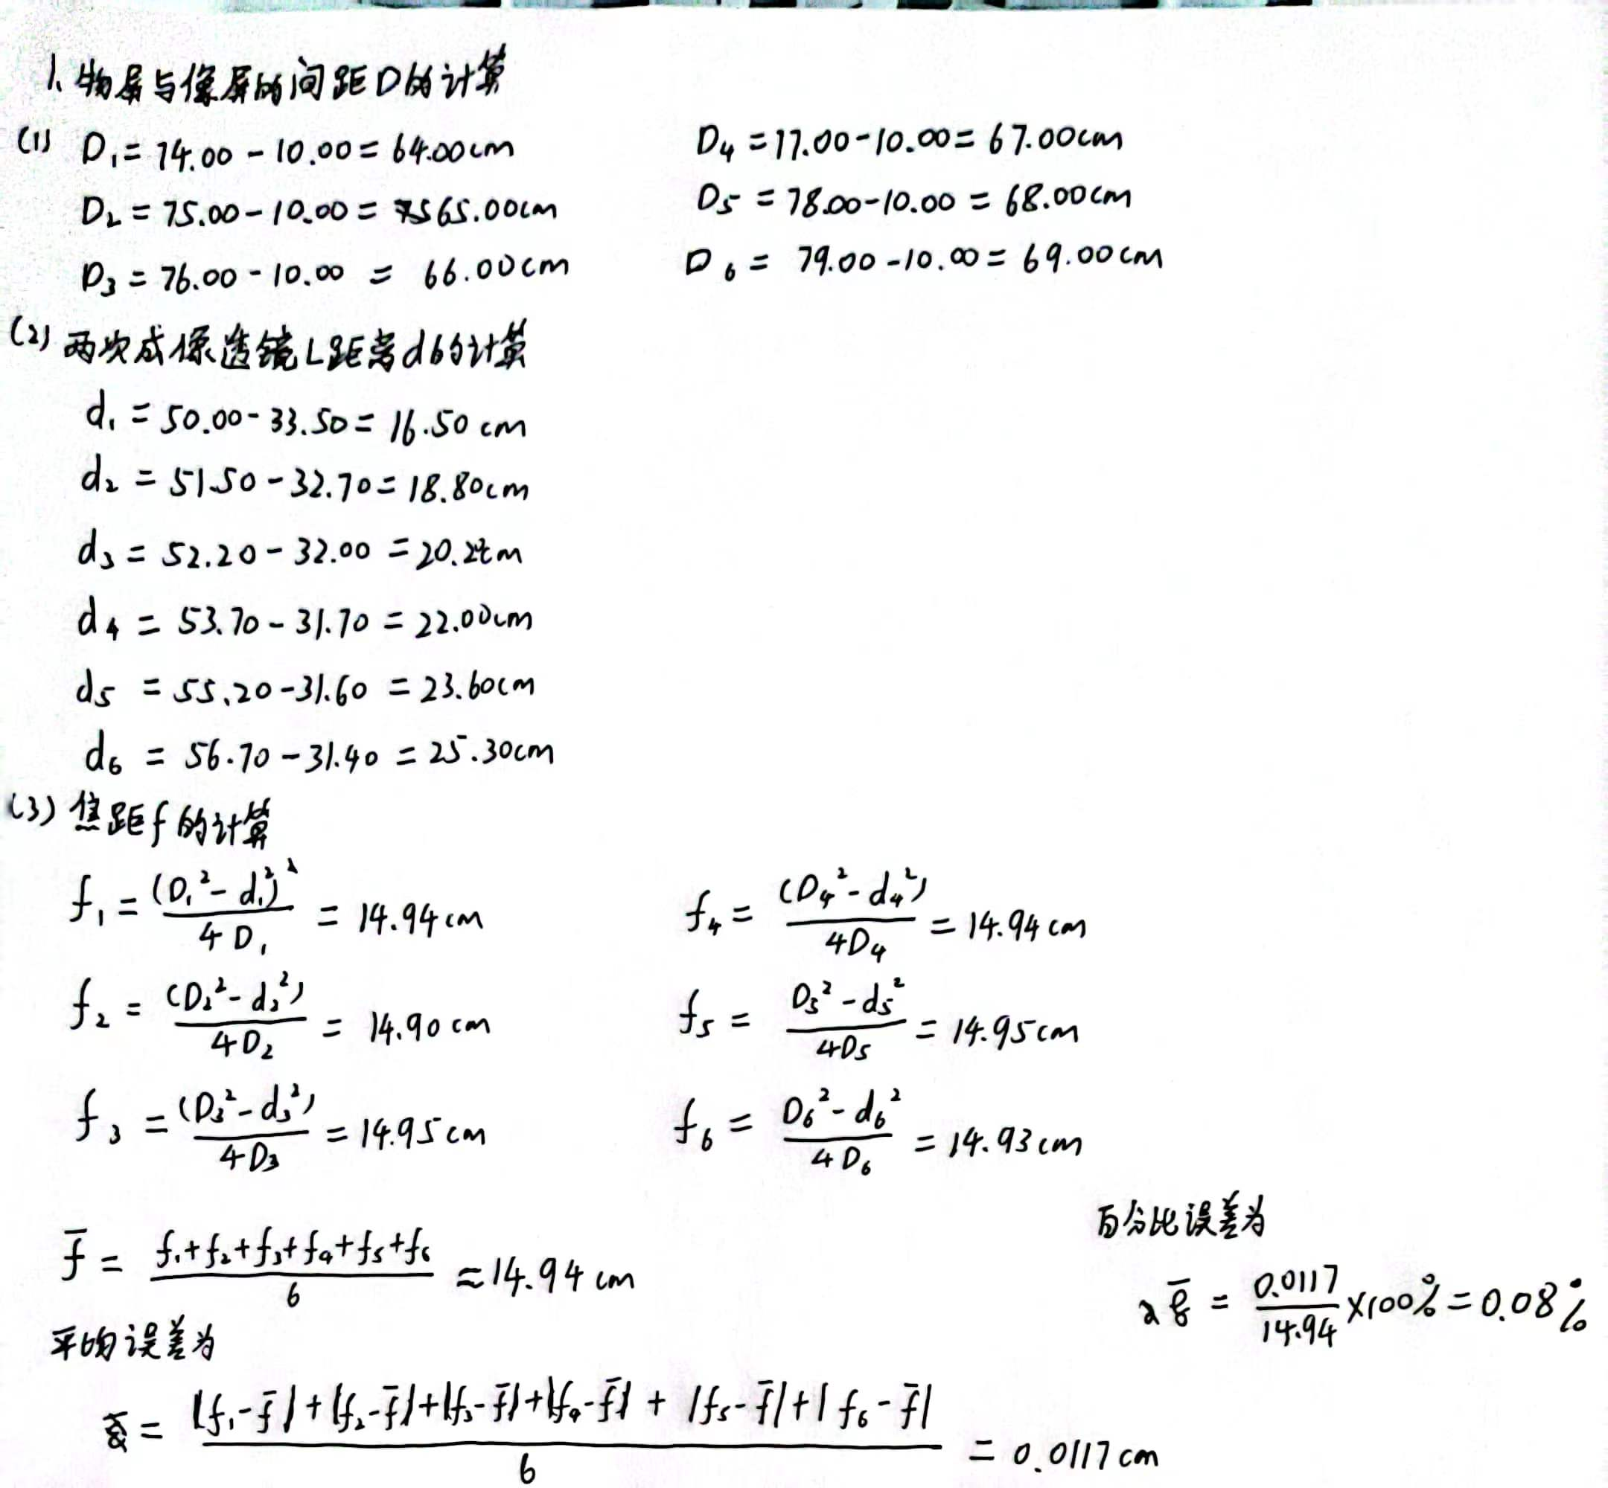
误差分析：成最清晰像的位置找不准确、实验元件的中心没有在同一条光轴上、读数时估读不精确、有效位数不够、实验室光源影响等
自组望远镜并测量凹透镜焦距：
L1位置73.25cm，目镜位置100.00cm，物屏位置：10.00cm
组号 | 实像位置（a）  /cm | 凹透镜L2（b）  /cm
1 | 50.00 | 43.70
2 | 51.00 | 44.00
3 | 52.00 | 45.40
4 | 53.00 | 46.75
5 | 54.00 | 48.50
6 | 55.00 | 49.60
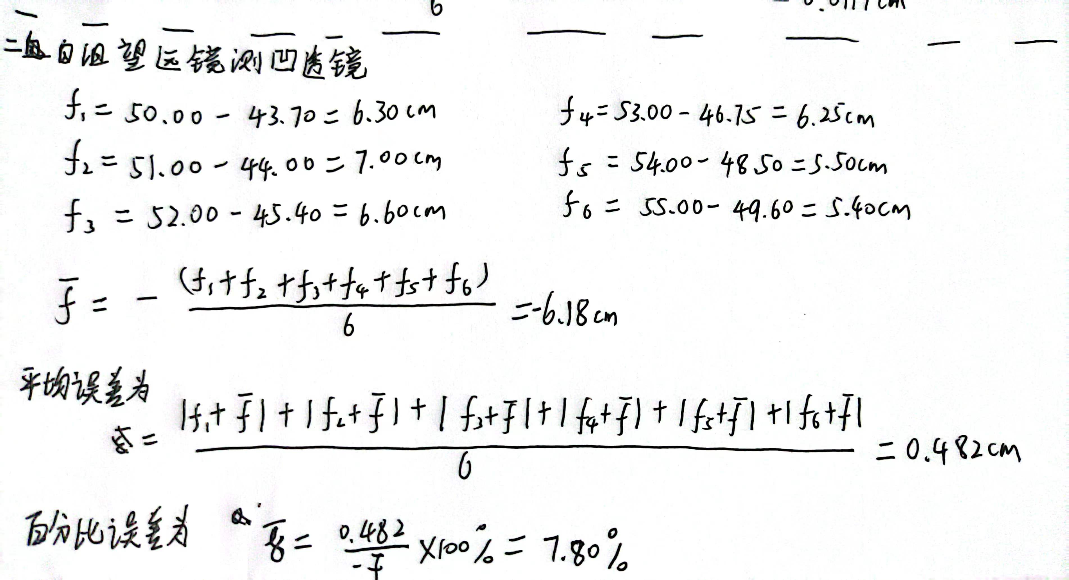
误差分析：自组望远镜对光轴时有偏差、实验元件的中心没有在同一条光轴上、成最清晰像时位置找不准确、读数时估读不精确、有效位数不够、实验室光源影响等。

六、结果陈述
最终测得凸透镜焦距f1=14.94±0.0107 cm
凹透镜焦距f2=6.18±0.482cm

位移法测焦距和自组望远镜法测焦距利用了两种透镜的成像原理，即：凸透镜能以用实物成实像，其靠近像屏时成缩小像，靠近物体时成放大像；凹透镜以实物成虚像，它必须借助凸透镜才能成实像。
自组望远镜测焦距的方法中利用的原理有：当光源与凸透镜距离一倍焦距时，可以组平行光；目镜和凸透镜可以组成望远镜，聚焦于无穷远

七、思考题
a利用位移法测凸透镜焦距有什么优点？
1）利用位移法测凸透镜焦距有什么优点？
位移法通过测量像屏位置相同时凸透镜两次成像的相对位移量，确保了凸透镜中心的。高度不变，避免物距象距法由于估计透镜中心位置不准确而产生的测量误差，同时也提供了更方便简洁的实验操作。
b共轴调节的具体方法。
2）写出本实验仪器的共轴调节具体步骤。
将放置在光具坐上的各光学元件靠拢在一起、并列排在导轨上，再用眼观察、通过调节旋钮将各个元件（物体的中心、透镜的中心）固定在同一高度。然后调节元件的朝向，使得其连线（光轴）平行于导轨。
指导教师批阅意见

成绩评定

预习  （20分） | 操作及记录  （40分） | 数据处理与结果陈述（30分） | 思考题  （10分） | 报告整体  印 象 | 总分

注：正文统一用5号字，标题可大一号，图表名可小一号；

